厦门工学院

本科生毕业设计（论文）

题 目：
姓 名：
学 号：
系 别：
专 业：
年 级：
指导教师：
年 月 日

独创性声明

本毕业设计（论文）是我个人在导师指导下完成的。文中引用他人研究成果的部分已在标注中说明；其他同志对本设计（论文）的启发和贡献均已在谢辞中体现；其它内容及成果为本人独立完成。特此声明。

论文作者签名： 日期：

关于论文使用授权的说明

本人完全了解厦门工学院有关保留、使用学位论文的规定，即：学院有权保留送交论文的印刷本、复印件和电子版本，允许论文被查阅和借阅；学院可以公布论文的全部或部分内容，可以采用影印、缩印、数字化或其他复制手段保存论文。保密的论文在解密后应遵守此规定。

论文作者签名： 指导教师签名： 日期：

在线音乐播放器设计与实现
摘 要
随着网络技术的发展，人民在利用网络学习的同时，也在享受着网络带来的各种附带产品所产生的效应，如网络游戏，网络歌曲。音乐播放器正是在这样的需求前提下应运而生。给人们的日常生活带来了极大的乐趣，让人们在繁忙疲惫的工作之后可以进行休闲。
根据在线音乐播放器的研究现状和发展趋势，系统从需求分析、结构设计、数据库设计，在到系统实现，分别为前端实现和后端实现。论文内容从系统描述、系统分析、系统设计、系统实现、系统测试来阐述系统的开发过程。本系统力求结合实际找出一种切实可行的开发方案，经过反复研究和学习，借助php编程语言、mysql数据库和apache服务器来完成系统的所有功能，最后进行系统测试，来检测系统的权限和漏洞，从而将系统完善，达到符合标准。

关键字：在线音乐，播放器，php编程语言，mysql数据库

Design and implementation of online music player
ABSTRACT
With the development of network technology, people are also enjoying the effects of various spin-off products brought by the network, such as online games and online songs. Music website was born under such demand. It brings great pleasure to People's Daily life, so that people can relax after a busy and tiring work.
According to the research status and development trend of online music player, the system is implemented from demand analysis, structural design and database design to the system implementation, respectively, for front-end implementation and back-end implementation. The paper elaborates the development process of the system from system description, system analysis, system design, system implementation and system test. The system tries to combine the actual find out a feasible development plan, after repeated research and study, using the PHP programming language, mysql database and apache server to accomplish all functions of the system, and finally to the system test, to detect system permissions and loopholes, thus the system perfect, to conform to the standard.

Key words: Music, player, PHP programming language, mysql database.
目 录

第1章 绪论 1
1.1开发背景与意义 1
1.2开发现状 1
1.3论文结构 1
1.4本章小结 2
第2章 系统开发技术的介绍 3
2.1 Zendstudio与apache简介 3
2.2HTML/CSS简介 3
2.3PHP简介 3
2.4Mysql数据库概念和特点 3
2.5本章小结 4
第3章 系统分析 5
3.1功能需求分析 5
3.2业务流程分析 6
3.3数据流程分析 6
3.4本章小结 8
第4章 系统设计 9
4.1系统设计思想 9
4.2系统总体设计 9
4.3系统功能模块设计 10
4.4数据库设计 11
4.4.1概念模型设计 11
4.4.2数据库表设计 11
4.4.3数据库连接计 15
4.5本章小结 16
第5章 系统的实现 17
5.1实现环境说明 17
5.2前台页面的实现 17
5.3登录模块的实现 18
5.4留言模块的实现 20
5.5喜欢模块的实现 21
5.7音乐管理模块的实现 23
5.8标签管理模块的实现 24
5.8音乐播放模块的实现 26
5.10本章小结 27
第6章 系统测试 28
6.1测试目的 28
6.2界面测试 28
6.3功能测试 28
6.4测试结果 29
6.5本章小结 30
第7章 总结 31
致 谢 32
参考文献 33

第1章 绪论

1.1开发背景与意义
随着我国网民的增加，也促进了音乐播放器的开发。随着网络技术的发展，人们在利用网络学习的同时，也在享受着网络带来的各种附带产品所产生的效应，如网络游戏，网络歌曲。音乐播放器正是在这样的需求前提下应运而生，给人们的日常生活带来了极大的乐趣，让人们在繁忙疲惫的工作之后可以进行休闲。基于此种现状，在充分分析了该行业的市场前景，调研了用户需求之后，音乐播放器也就不运而生了。
作为音乐播放器的网络载体，音乐播放器在创作、传播、欣赏方式等方面对流行音乐的发展都产生了前所未有的影响：
（1）电脑网络技术的发展使人们通过音乐播放器接触到了更多的流行音乐。
（2）网民数量的激增使更多的人们通过音乐播放器接触到了流行音乐。
（3）音乐播放器为流行音乐创作提供了更多的便利。
（4）音乐播放器刺激了流行音乐的传播。
（5）音乐播放器使流行音乐的欣赏方式发生了改变。
（6）音乐播放器不但刺激了流行音乐的传播，而且也刺激了电子数码产品的频繁更新换代。

1.2开发现状
现有的音乐网站大体有两种模式：一、自己拥有独立的服务器，服务器上有上百G的mp3歌曲资源。提供在线播放功能，需要将mp3歌曲转换成wma格式，否则服务器吃不消。提供免费wma格式歌曲下载（服务器可能受不了下载流量）。这种模式是个人音乐网站的高级模式，他的收入完全依靠网络广告。因为涉及版权问题没办法做大。另外mp3歌曲在百度很容易搜索到。二、只需要一个虚拟空间，一套程序批量采集其他网站的歌曲，只提供在线播放功能。这种模式是现在很普遍的小偷站，投入低，管理维护省时省事，但是受制于被采集方的服务器。也仅仅依靠网络广告来盈利。现有模式的缺点就是资源价值不高。个人音乐网站其实面临的风险实在太多，就版权问题不说，服务器的投入成本与广告盈利几乎不成比例，针对现有这种现状，个人音乐网站的发展要具备以下几点的才可以：一、歌曲资源具备高价值；二、提供试听和下载功能；三、能够有自己独特的风格。目前的流行音乐网站从传播形式来看，大致可分为三类：有固定网址的流行音乐网站、搜索类流行音乐网站、P2P类流行音乐网站。三者功能各异、互为补充。

1.3论文结构
(1)绪论
从开发系统的背景、意义、以及系统的发展状况，详细描述了系统的在哪些方面能得到应用、然后对本章进行总结。
(2)系统分析
概述、用户需求调研、系统业务流程分析、系统数据组成、本章小结。
(3)系统设计
系统网络结构设计、系统总体设计、系统功能模块的划分、系统功能模块的需求，数据库设计概述、数据库概述结构设计、数据库逻辑结构设计^{[1] [2]}。
(4)系统开发环境介绍
zendstudio简介、HTML简介、MYSQL简介、PHP简介、数据库概念和特点、本章小结。
(5)系统的实现
登录模块的实现、管理员模块设计、音乐模块的实现、播放模块的实现、音乐喜欢模块的实现。
(6)系统测试
系统编码实现后，需要进行测试，测试包括黑盒测试和白盒测试，本系统采用黑盒测试，通过输入不同组的测试数据进行测试的功能模块测试。

1.4本章小结
本章主要对该系统的选题背景、选题意义，分析本人为什么要做这个系统，和这个系统给人们带来什么好处，有什么作用，以及论文的组成部分，还总述了整个系统的组成及实现的功能。

第2章 系统开发技术的介绍

2.1 Zendstudio与apache简介
在php的web程序设计中，常使用Zendstudio做编辑工具，在web应用程序和数据库开发领域里，十分通用。通过对应用程序服务器进行整合，可以大大的增强运算速度。
Apache是一种小型web程序服务器，由于它是免费开源的，并且支持访问量较少，所以常常被用来私人使用，web程序设计中成为最好的选择。
换句话说，将Apache服务器安装到一台电脑上时，可通过它对HTML页面的访问请求进行配合。事实上，Apache可以看成Apache 服务器基础上的延伸，但它工作时相对比较独立，因此当apache工作时，事实上它是看成一个与Apache 服务器相对独立的进程运行的^{[3] [4]}。

2.2HTML/CSS简介
HTML全称为Hyper Text Markup Language，是一种超文本标记语言或超文本链接语言，被用来制作万维网页面的简单标记语言，计算机通过他来完成互联网的信息交流，借助浏览器在万维网中信息传递，是一种十分通用的标准语言。
在目前，它在网络上被广泛应用，是大众普遍接受的一种通用制作网页的语言。HTML主要用于制作静态页面，HTML命令可以说明图形信息、表格信息、文字信息、链接信息等。HTML作为制作系统最基础的语言，它主要由头部（head）和主体（body）组成，头部可以加标题，展示浏览器所需信息，主体则是包含网页显示的内容。作为最基础的语言，在HTML文件中可以插入PHP语言形成PHP文件，也可以插入Javascript语言形成不同风格的功能特效^{[5] [6]}。

2.3PHP简介
PHP是一种开放动态系统的编程语言，它能嵌入在html中使用，也能单独使用，同时具有多种有优点，可以说，PHP已经成为Web脚本技术的先驱。它融合了现代编程语言（如C，Php和Perl）的一些最佳特性。Linux、PHP、Apache和Mysql的组合已经成为Web服务器的一种配置标准。PHP可以用来：收集表单数据、生成动态网页、字符串处理、动态输出图片、处理服务器端文件系统、编写数据库支持的网页、会话跟踪控制、处理XML文件、支持利用大量的网络协议、服务器端的其他相关操作。目前能够用在所有的主流操作系统上，包括Linux、UNIX的各种变种、Microsoft Windows等。今天，PHP已经支持了大多数的Web服务器，包括Apache、IIS、PWS、Netscape等。PHP提供了一个模块；还有一些PHP支持CGI标准，使得PHP能够作为CGI处理器来工作^{[7] [8]}。

2.4Mysql数据库概念和特点
现代计算机中存储的数据呈现暴涨的趋势，工程师便设计了数据库及其管理工具来帮助程序员解决这一问题，使用数据库后，计算机的存储数据更加有秩序，数据的冗余度大大降低，数据的独立性大大提高，程序员操作数据更加方便。Mysql采用图形界面，使用方法一目了然。
（1）Mysql是一款Relational Database Management System
（2）Mysql与Windows系统完美结合
（3）Mysql对计算机的硬件条件要求不高
（4）Mysql具有良好的可伸缩性
（2）Mysql具有良好的灵活性，它可以适应快速变化的环境^{[9] [10]}。

2.5本章小结
本章主要论述了开发本系统用到的技术和工具，分别对web前端设计工具zendstudio，前端开发语言html+css+javascript，php后端语言和mysql数据库进行详细介绍。

第3章 系统分析

3.1功能需求分析
本系统主要分为前端和后端两大板块，其中包括了系统用户管理、娱乐音乐管理、属性标签管理、音乐管理、用户喜欢管理、系统管理等功能模块。
表3-1功能需求列表
编号 | 功能名称 | 功能描述 | 输入内容 | 输出内容
 | 前台登录 | 保证注册用户通过身份验证进入系统前台进行操作 | 用户名、密码 | 用户登录是否成功和用户登录状态
 | 用户注册 | 对注册用户进行检测，信息通过检测之后成为本系统的用户 | 用户名，密码、性别、QQ、邮箱等 | 注册的结果（提醒“用户注册成功”或者“用户注册失败”）
 | 站内搜索 | 用户可以通过标题和类别搜索站内信息 | 输入标题、选择类别，点击搜索按钮 | 搜索出来的列表信息
 | 增加留言 | 未登录系统的游客用户无法使用留言功能，登录后的用户增加留言 | 留言人、留言内容、呢称、头像等 | 系统提示留言成功，并显示新增的留言
 | 留言回复 | 系统管理员查询已有的留言，并回复未回复的留言 | 留言的回复内容、回复人等 | 系统提示回复成功，并显示已回复的留言
 | 留言管理 | 系统管理员查看所有的留言信息，并可以对其删除 | 选择某条留言，点击该条留言的删除按钮 | 系统提示是否删除，点击是则将该条留言删除
 | 添加收藏 | 注册用户可以选择信息添加收藏 | 收藏信息表单 | 收藏是否成功
 | 收藏管理 | 个人用户可以对自己的收藏记录进行管理包括删除、修改 | 收藏记录列表 | 删除是否成功或者修改是否成功
 | 修改个人信息 | 用户可以根据自己当前的情况修改个人的信息 | 要修改的信息 | 提示修改的结果
 | 后台登录 | 仅管理员能够登录后台 | 后台用户名，密码，前台的用户名 | 后台登录是否成功
 | 添加标签信息 | 管理员添加标签信息 | 标签的相关信息 | 标签信息列表
 | 编辑标签信息 | 管理员修改标签信息 | 标签相关信息 | 是否编辑成功
 | 删除标签信息 | 管理员删除标签信息 | 标签信息 | 标签信息删除成功或失败
 | 添加音乐信息 | 用户添加音乐信息 | 音乐的相关信息 | 音乐信息列表
 | 编辑音乐信息 | 用户修改音乐信息 | 音乐相关信息 | 是否编辑成功
 | 删除音乐信息 | 用户删除音乐信息 | 音乐信息 | 音乐信息删除成功或失败
 | 添加友情链接 | 申请添加友情链接 | 友情链接的相关信息 | 通过单击Logo可跳转到友情链接
 | 删除友情链接 | 对于不合适的友情链接进行合理的清理 | “删除”命令 | 显示删除结果（“删除成功”或者“删除失败”）
 | 系统简介设置 | 管理员对系统简介进行设置 | 系统简介设置内容 | 设置是否成功
 | 系统公告设置 | 管理员对系统公告进行设置 | 系统公告设置内容 | 设置是否成功

3.2业务流程分析
业务流程图基本符号如下图所示：
图3-1业务流程图基本符号
具体如下图所示：
图3-2总体业务流程图
总体业务流程^{[11]}：首先在系统前台，游客用户可以经过账号注册，管理员审核通过后，用账号密码登录系统前台，查看娱乐音乐、系统简介、音乐库、喜欢榜、上榜歌手、留言信息等栏目信息，进行在线留言、音乐播放、添加喜欢，在前台用户可以通过标题和类别进行前台信息的搜索，用户可以登录个人中心进行个人资料管理、上传音乐、喜欢音乐管理等功能。后台主要由管理员使用，以管理员的身份在登录页面输入账号和密码，经过数据库身份验证，验证成功后登录系统主页，可以使用系统用户管理、娱乐音乐管理、属性标签管理、音乐管理、用户喜欢管理、系统管理等功能操作。

3.3数据流程分析
本系统根据上节所设计的各个业务流程图，采用逐层细化的方法，画的每一部分各层的数据流图如下：
1．0层数据流图
注册用户和管理员都可以通过登录系统的界面来进入系统，如下图所示：
图3-4 0层数据流图
系统根据登录的数据，判断是该用户是哪种角色，仍然后跳转至相应的功能页面，系统用户在系统内进行数据操作，此时数据流的有效数据流流向数据库中心执行相应的数据sql语句，反馈结果到显示页面上^{[12] [13]}。
2．1层数据流图
1层为系统的详细数据流图。如下图所示：
图3-5 1层数据流图
1层数据流图^{[14]}中，数据实体包括普通用户和管理员，普通用户数据流程包括在线留言、音乐播放、添加喜欢；管理员用户数据流程包括系统用户管理、娱乐音乐管理、属性标签管理、音乐管理、用户喜欢管理、系统管理；普通用户数据流包括操作信息、添加信息、浏览信息；管理员数据流包括添加信息、删除信息、修改信息、查询信息、浏览信息、提示信息等，数据表包括留言表、音乐表、喜欢表。
3．2层数据流图
2层为管理员操作后台数据流图，管理员可以分别通过添加、修改和删除来对系统进行管理，如下图所示：
图3-6 2层数据流图
2层数据流图中^{[15]}，数据流实体主要是管理员，数据流程包括音乐管理、标签管理、音乐播放；数据流包括添加信息、删除信息、修改信息、查询信息、浏览信息、提示信息；数据表包括音乐表、标签表。

3.4本章小结
本章主要论述了对用户的需求调研，系统业务功能，用例分析，系统业务流程分析、数据流程分析，其中数据的组成包括前台和后台的详细数据。

第4章 系统设计

4.1系统设计思想
本课题的目的是设计一款基于php的在线音乐播放器以实现音乐播放。本系统采用B/S模式不仅可以避免用户必须安装专业软件才能开发系统或者访问系统的局限性，而且更加便利。该系统在不改变和影响用户操作习惯的前提下主要完成对有用信息的记录^{[16]}。
整个软件采用MVC（Model，View，Controller）框架，分别对以下三块进行详细介绍：
（1）Model（模型）：
Model模块主要负责应用的核心加密解密功能，以及对数据库和文件的读写功能。该模块为Controller模块服务，在底层做好数据模型，供Controller调用，当完成某个业务逻辑时，Controller向Model发出控制信息，Model接收到控制信息后，做出相应的反应，记录数据和文件，完成业务逻辑操作^{[17]}。
（2）View（视图）：
View视图是指用户看到并与之交互的界面。比如由html元素组成的网页界面，或者软件的客户端界面。MVC的好处之一在于它能为应用程序处理很多不同的视图。在视图中其实没有真正的处理发生，它只是作为一种输出数据并允许用户操纵的方式。
（3）Controller（控制器）：
controller控制器是指控制器接受用户的输入并调用模型和视图去完成用户的需求，控制器本身不输出任何东西和做任何处理。它只是接收请求并决定调用哪个模型构件去处理请求，然后再确定用哪个视图来显示返回的数据^{[18]}。

4.2系统总体设计
根据前面的各项设计分析，按照系统开发的基本理念对系统进行分解，从模块上主要可分为前台模块和后台模块。
前台模块只要是让普通用户和游客用户使用，包括在线留言、音乐播放、添加喜欢、个人资料管理、上传音乐、喜欢音乐管理，后台模块只要是让管理员使用，包括系统用户管理（系统用户录入、删除、修改、登录密码修改、注册会员管理）、娱乐音乐管理（娱乐音乐录入、删除、修改）、属性标签管理（年代标签、心情标签、曲风标签、场景标签、语言标签）、音乐管理、用户喜欢管理、系统管理（系统公告设置、系统简介设置、留言管理、友情链接管理），后台可以对数据进行添加、删除、修改及查询等操作。
系统总体功能结构图如下图所示。
图4-1系统功能结构图

4.3系统功能模块设计
- 系统登录：系统登录是用户访问系统的路口，设计了系统登录界面，包括用户名、密码和验证码，然后对登录进来的用户判断身份信息，判断是管理员用户还是普通用户。
- 页面打印：设计系统时，在代码中连接打印机，进行系统的一些页面的打印。
- 导出报表：用户可能需要将某些数据列表提取出来，在代码中调用导出至excel中的函数，并开启连接excel的驱动，实现导出报表的功能。
- 系统用户管理：不管是超级管理员还是普通管理员都需要管理系统用户，包括普通管理员的添加、删除、修改、查询，修改管理员的登录密码，新添加的管理员用户可以登录系统。
- 注册用户管理：游客在前台首页注册后，经过管理员后台，不管是超级管理员还是普通管理员都需要管理注册用户，包括注册用户审核、删除、修改、查询，审核通过后，注册用户既可以通过账号和密码登录系统。
- 修改密码：系统所有用户（管理员和注册用户）应该都要能修改自己的登录密码，修改后需要重新登录。
- 系统简介设置：系统管理员应该可以通过系统简介设置功能设置系统前台的系统简介信息，系统前台的系统简介是随后台的变化而变化的，系统简介应该使用编辑器，实现图片，文字，列表，样式等多功能输入。
- 系统公告设置：系统管理员应该可以通过系统公告设置功能设置系统前台的系统公告信息，系统前台的系统公告是随后台的变化而变化的，系统公告应该使用编辑器，实现图片，文字，列表，样式等多功能输入。
- 增加留言：设计留言信息表，包含留言标题、留言内容、回复内容、留言人等字段，留言标题、留言内容用来存储用户增加的留言，回复内容用来存储管理员回复的留言内容。
- 留言管理：系统管理员对留言信息表的删除、查询等操作，回复留言则将回复内容存储在留言表的回复内容字段里，删除不需要的留言，使用户有足够的空间进行留言。
- 个人资料管理：由注册用户使用，注册用户登录个人后台，可以修改个人当初的注册信息，如修改电话号码、邮箱等，用户的用户名是无法修改的。
- 友情链接管理：由超级管理员和普通管理员使用，对系统所有的友情链接信息进行添加、删除、修改、查询，同时系统前台的友情链接随着后台的友情链接变化而更新。
- 音乐喜欢：管理员发布音乐后，普通用户便可以查询到该音乐，用户选择某个音乐喜欢，跳转至喜欢表单，用户填写喜欢表单，提交表单，生成喜欢记录，用户查询个人喜欢记录，管理员审核用户的喜欢记录，审核通过，用户喜欢成功，否则，用户喜欢失败。
- 音乐管理：用户发布音乐信息，跳转至发布音乐页面，填写音乐表单，提交后，管理员审核音乐信息，审核成功，该音乐成功显示在系统前台。
- 音乐播放：管理员上传音乐文件，跳转至音乐上传页，填写表单，选择本地音乐文件，提交后，音乐发布成功，用户可以选择播放或者下载。
- 标签信息管理：标签信息管理包括标签信息录入、标签信息修改、标签信息删除，在数据库中设计并建立标签信息表，管理员添加标签信息，即往数据表中插入一条数据，删除标签信息，则在数据库删除一条数据，修改标签信息，则修改数据库的数据。

4.4数据库设计

4.4.1概念模型设计
建立数据库之前，要对系统的数据进行概念模型设计，设计实体包含哪些属性，实体和实体直接的关系是怎么样的，根据概念设计，得到下图的系统总体ER图。
图4-2系统总体ER图

4.4.2数据库表设计
在服务器上建立名为bysj的数据库，其中包括以下表：
allusers表:
序号 | 字段名称 | 字段类型 | 大小 | 允许为空 | 最大长度 | 备注
1 | id | Int | 4 |  | 10
2 | username |  | 150 |  | 255
3 | pwd |  | 150 |  | 255
4 | cx |  | 150 |  | 255
5 | addtime | DateTime | 8 |  | 19

changjing表:
序号 | 字段名称 | 字段类型 | 大小 | 允许为空 | 最大长度 | 备注
1 | id | Int | 4 |  | 10
2 | changjing |  | 150 |  | 255
3 | addtime | DateTime | 8 |  | 19

dx表:
序号 | 字段名称 | 字段类型 | 大小 | 允许为空 | 最大长度 | 备注
1 | ID | Int | 4 |  | 10
2 | leibie |  | 255 |  | 255
3 | content |  | 1073741823 |  | 255
4 | addtime | DateTime | 8 |  | 19

liuyanban表:
序号 | 字段名称 | 字段类型 | 大小 | 允许为空 | 最大长度 | 备注
1 | id | Int | 4 |  | 10
2 | zhanghao |  | 150 |  | 255
3 | zhaopian |  | 150 |  | 255
4 | xingming |  | 150 |  | 255
5 | liuyan |  | 150 |  | 255
6 | addtime | DateTime | 8 |  | 19
7 | huifu |  | 150 |  | 255

niandai表:
序号 | 字段名称 | 字段类型 | 大小 | 允许为空 | 最大长度 | 备注
1 | id | Int | 4 |  | 10
2 | niandai |  | 150 |  | 255
3 | addtime | DateTime | 8 |  | 19

qufeng表:
序号 | 字段名称 | 字段类型 | 大小 | 允许为空 | 最大长度 | 备注
1 | id | Int | 4 |  | 10
2 | qufeng |  | 150 |  | 255
3 | addtime | DateTime | 8 |  | 19

xihuan表:
序号 | 字段名称 | 字段类型 | 大小 | 允许为空 | 最大长度 | 备注
1 | id | Int | 4 |  | 10
2 | bianhao |  | 150 |  | 255
3 | geming |  | 255 |  | 255
4 | geshou |  | 150 |  | 255
5 | niandai |  | 150 |  | 255
6 | xinqing |  | 150 |  | 255
7 | qufeng |  | 150 |  | 255
8 | changjing |  | 150 |  | 255
9 | yinle |  | 150 |  | 255
10 | fengmian |  | 150 |  | 255
11 | shoucangren |  | 150 |  | 255
12 | issh |  | 30 |  | 255
13 | addtime | DateTime | 8 |  | 19
14 | pingfen |  | 150 |  | 255

xinqing表:
序号 | 字段名称 | 字段类型 | 大小 | 允许为空 | 最大长度 | 备注
1 | id | Int | 4 |  | 10
2 | xinqing |  | 150 |  | 255
3 | addtime | DateTime | 8 |  | 19

xinwentongzhi表:
序号 | 字段名称 | 字段类型 | 大小 | 允许为空 | 最大长度 | 备注
1 | id | Int | 4 |  | 10
2 | biaoti |  | 255 |  | 255
3 | leibie |  | 150 |  | 255
4 | neirong |  | 1073741823 |  | 255
5 | tianjiaren |  | 150 |  | 255
6 | addtime | DateTime | 8 |  | 19
7 | shouyetupian |  | 150 |  | 255
8 | dianjilv | Int | 4 |  | 10
9 | zhaiyao |  | 255 |  | 255

yinle表:
序号 | 字段名称 | 字段类型 | 大小 | 允许为空 | 最大长度 | 备注
1 | id | Int | 4 |  | 10
2 | bianhao |  | 150 |  | 255
3 | geming |  | 255 |  | 255
4 | geshou |  | 150 |  | 255
5 | niandai |  | 150 |  | 255
6 | xinqing |  | 150 |  | 255
7 | qufeng |  | 150 |  | 255
8 | changjing |  | 150 |  | 255
9 | yuyan |  | 150 |  | 255
10 | faxingshijian |  | 150 |  | 255
11 | yinle |  | 150 |  | 255
12 | fengmian |  | 150 |  | 255
13 | zhuanji |  | 255 |  | 255
14 | jianjie |  | 255 |  | 255
15 | pingfen |  | 150 |  | 255
16 | shangchuanren |  | 150 |  | 255
17 | issh |  | 30 |  | 255
18 | addtime | DateTime | 8 |  | 19

yonghuzhuce表:
序号 | 字段名称 | 字段类型 | 大小 | 允许为空 | 最大长度 | 备注
1 | id | Int | 4 |  | 10
2 | zhanghao |  | 150 |  | 255
3 | mima |  | 150 |  | 255
4 | xingming |  | 150 |  | 255
5 | xingbie |  | 150 |  | 255
6 | diqu |  | 150 |  | 255
7 | Email |  | 150 |  | 255
8 | zhaopian |  | 150 |  | 255
9 | addtime | DateTime | 8 |  | 19
10 | issh |  | 30 |  | 255
11 | shouji |  | 255 |  | 255

youqinglianjie表:
序号 | 字段名称 | 字段类型 | 大小 | 允许为空 | 最大长度 | 备注
1 | id | Int | 4 |  | 10
2 | wangzhanmingcheng |  | 150 |  | 255
3 | wangzhi |  | 150 |  | 255
4 | addtime | DateTime | 8 |  | 19
5 | logo |  | 255 |  | 255

yuyan表:
序号 | 字段名称 | 字段类型 | 大小 | 允许为空 | 最大长度 | 备注
1 | id | Int | 4 |  | 10
2 | yuyan |  | 150 |  | 255
3 | addtime | DateTime | 8 |  | 19

4.4.3数据库连接计
由于系统采用php语言和mysql数据库，那么php如何连接mysql数据库，完成本系统的数据操作^{[19]}。
把数据库链接代码写在conn.php文件，链接代码如下所示。
<?php
error_reporting(0);
//数据库链接文件
$host='127.0.0.1';//数据库服务器
$user='root';//数据库用户名
$password='';//数据库密码
$database='phpyxwzdzkfa1b4';//数据库名
$conn=@mysql_connect($host,$user,$password) or die('数据库连接失败！');
@mysql_select_db($database) or die('没有找到数据库！');

mysql_query("set names 'gb2312'");
function getoption($ntable,$nzd)
{
$sql="select ".$nzd." from ".$ntable." order by id desc";
$query=mysql_query($sql);
$rowscount=mysql_num_rows($query);
if($rowscount>0)
{
for ($fi=0;$fi<$rowscount;$fi++)
{
?>

4.5本章小结
本章主要论述了开发本系统时对系统进行的总体设计，包括网络设计采用B/S结构，然后对系统的前台和后台分别进行功能模块的设计，最后对系统的各个模块进行划分，详细介绍如何设计。

第5章 系统的实现

5.1实现环境说明
运行环境包括硬件要求及软件要求如下表所示。
表5-1硬件要求
设备名称 | 说明
处理器 | 英特尔酷睿I3以上
内 存 | 2GB，内存越大，速度越快
硬 盘 | 500GB以上
鼠 标 | 罗技300S
表5-2软件要求
名 称 | 说明
操作系统 | Windows XP或 Windows7以上
应用软件 | zendstudio

5.2前台页面的实现
本系统设计的是一个在线音乐播放器。该系统总共分为娱乐新闻、系统简介、音乐库、喜欢榜、上榜歌手、留言信息等多个模块。通过对此系统的开发，达到了用户播放音乐的目的。实现系统的实用性和易管理性。
系统主界面如下图所示。
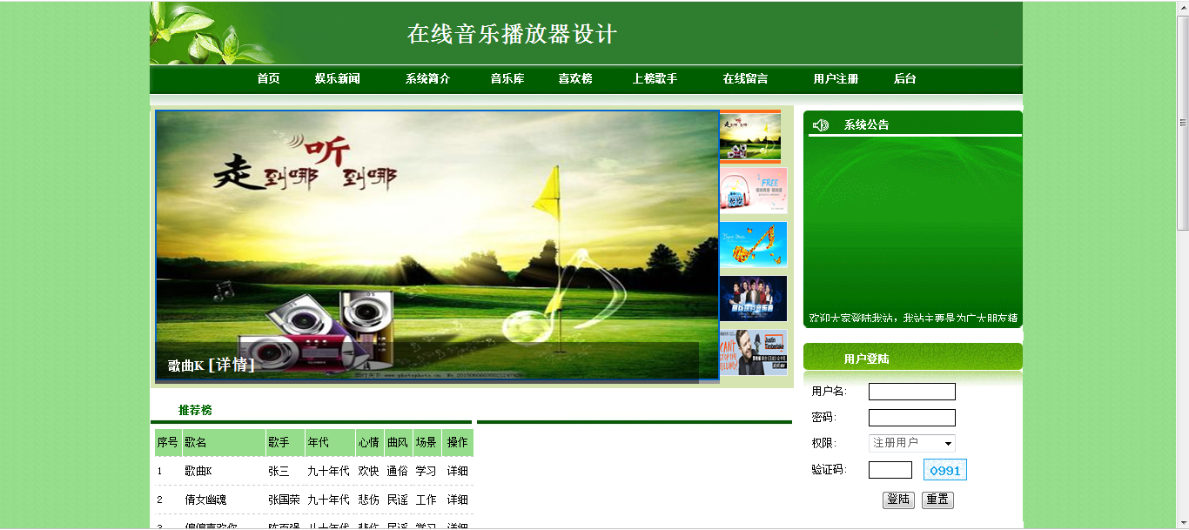
图5-1系统主界面
前台首页集成了普通用户的注册页面，注册的独立页面为userreg.php，通过框架嵌入系统前台首页，用户填写好注册信息后，通过<form action="userreg.php?f=f" method="post" name="f1" onsubmit="return checkform();">方式提交表单，会通过javasrciprt验证格式，如果格式有错误，则用户小窗口提示错误的地方，如果格式都正确，则跳转至注册方法，实现注册用户，提示注册成功，并将注册的信息加入用户表中。
用户注册流程图如下图所示。
图5-1用户注册流程图
用户注册界面如下图所示。
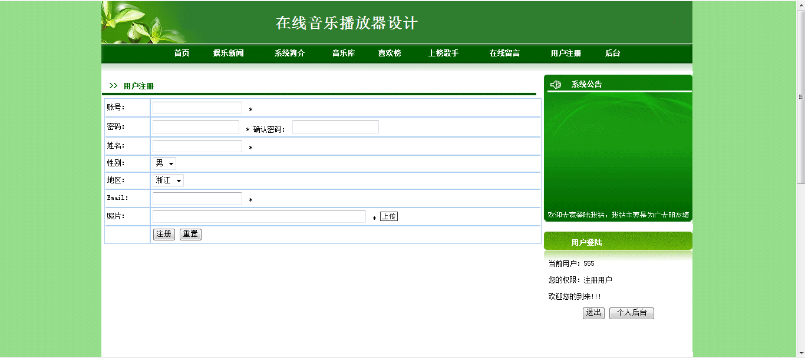
图5-1用户注册界面

5.3登录模块的实现
系统的登录是使用该系统的第一关卡，用户在登录界面输入账号和密码后，系统判断该账号密码是否能在数据库中存在并且匹配，返回登录成功或登录失败的信息，登录成功后才能使用系统的功能。
登录流程图如下图所示。
图5-1登录流程图
用户登录界面如下图所示。

图5-2用户登录界面
随着系统规模的壮大，系统发布更新的信息及对普通用户量会越来越多，只有超级管理员负责系统后台恐怕任务艰巨，本系统考虑到这一问题后开发了超级管理员有权限可以增加管理员的模块。管理员角色不同对应权限亦不相同。
系统用户管理界面如下图所示。
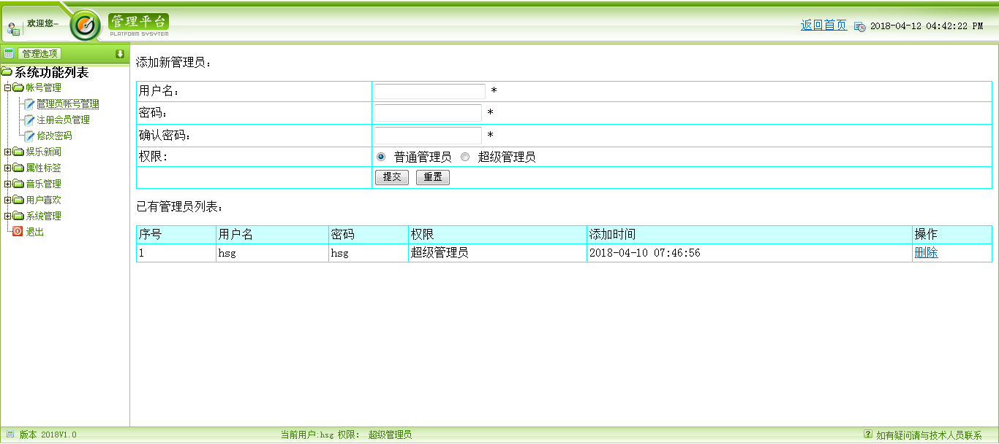
图5-5系统用户管理界面

5.4留言模块的实现
留言模块由浏览留言、添加留言和留言管理三部分组成。
在留言板中显示的数据将从数据表中检索并显示在web页面中。分页显示功能用于方便查看web页面的信息。确定分页跨度，第一个是每页显示记录的数量 ，设置每页显示的数量为10，只允许在每个页面显示10条留言信息，用户可以点击“第一页”，“上一页”，“下一页”，或从文本框输入数字，留言信息跳转到相应的页面。
用户在留言板上单击“添加留言”超链接，以打开添加留言页面，该页面主要用于提交用户发送的留言。当用户单击留言页面中的submit按钮时，将数据表单提交到lyb_add页面，该页面用于将留言存储到数据库中。
在线留言流程图如下图所示。
图5-11在线留言流程图
在线留言界面如下图所示。
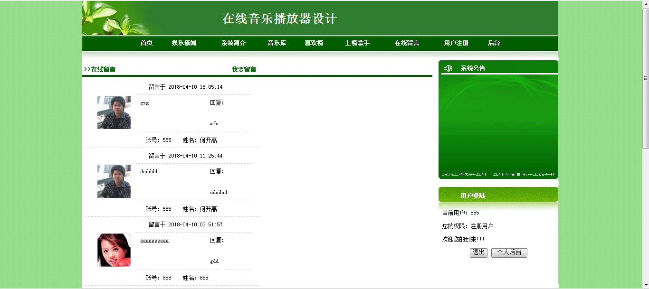
图5-12在线留言界面
留言管理界面如下图所示。
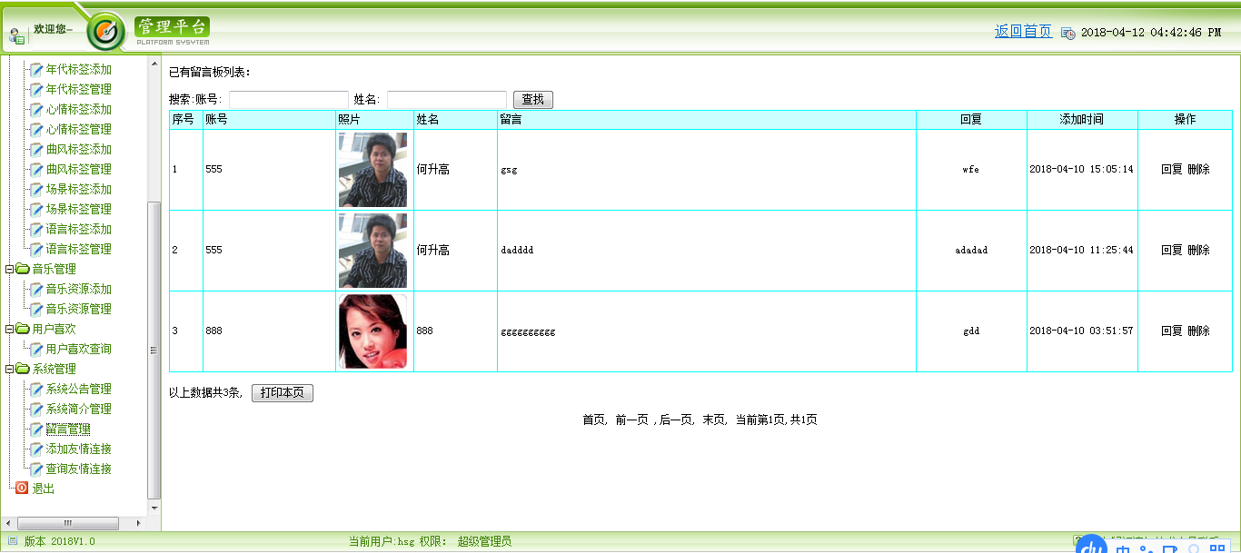
图5-12留言管理界面

5.5喜欢模块的实现
添加音乐喜欢是在“查询音乐信息 “的前提下操作的。当页面显示查询的音乐信息后，可以点击“添加喜欢”超级链接，既可跳转到xihuanadd.php页添加喜欢。管理员在xihuan_list.php进行喜欢管理，xihuan_ list.php通过查询数据库的喜欢表列出所有喜欢信息，每条喜欢对应一个删除按钮和修改按钮，当管理员点击删除按钮，直接在数据库删除喜欢信息，并重定向当前页面，当管理员选择点击修改，则进入xihuan_update.php页面，进行喜欢信息的修改。
喜欢添加流程图如下图所示。
图5-11喜欢添加流程图
添加喜欢界面设计效果如下图所示。
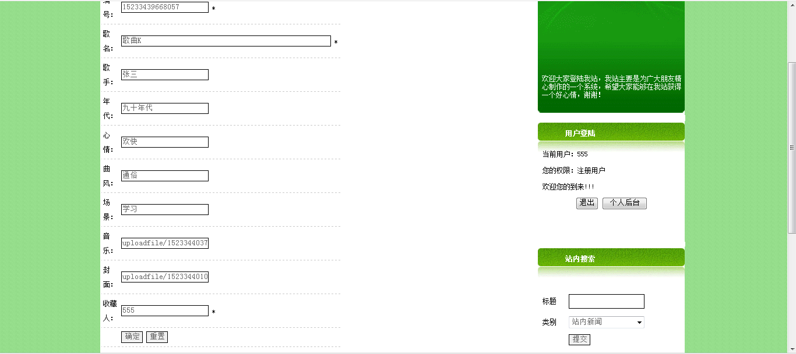
图5-12添加喜欢界面
喜欢管理页面效果如下图所示。
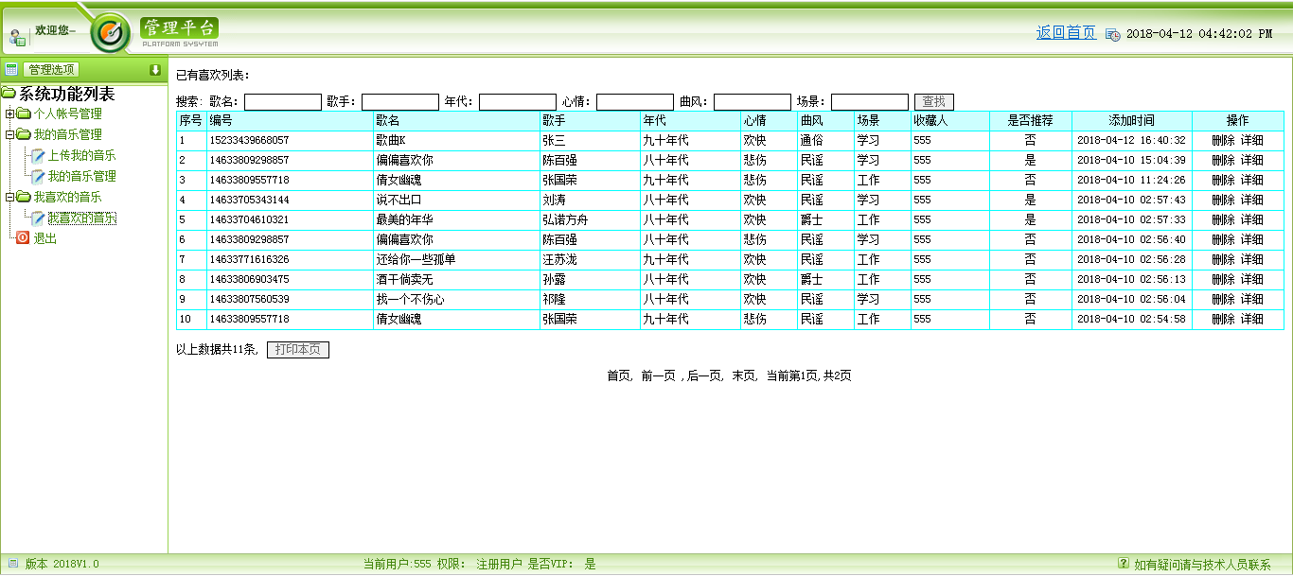
图5-12喜欢管理界面

5.7音乐管理模块的实现
管理员添加音乐信息是在点击添加按钮的前提下操作的，当页面跳转至yinyue_add.php，添加成功后，管理员在yinyue_list.php进行音乐管理，yinyue_ list.php通过查询数据库的音乐表列出所有音乐信息，每条音乐对应一个删除按钮和修改按钮，当管理员点击删除按钮，直接在数据库删除音乐信息，并重定向当前页面，当管理员选择点击修改，则进入yinyue_update.php页面，进行音乐信息的修改。
音乐管理流程图如下图所示。
图5-11音乐管理流程图
音乐添加页面设计效果如下图所示。
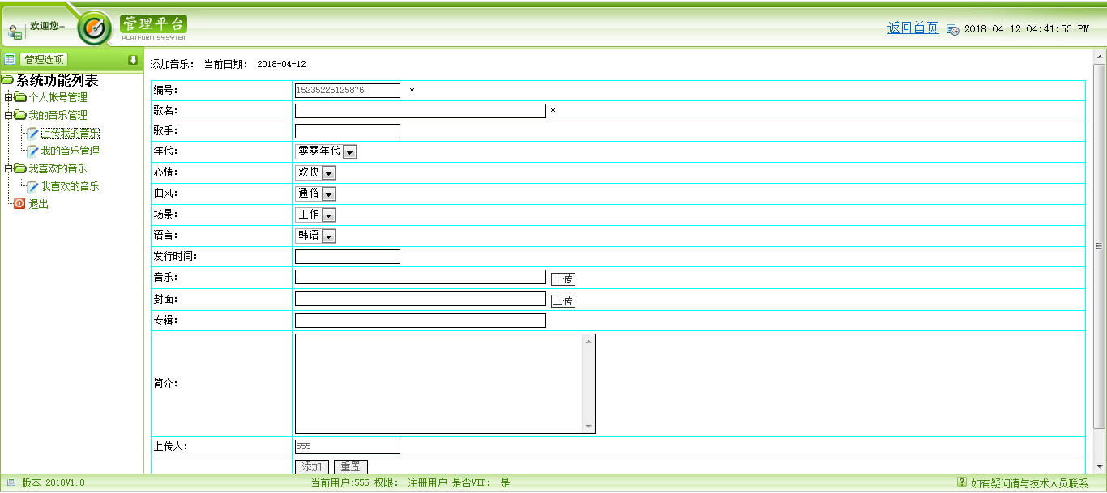
图5-12音乐添加界面
音乐管理页面效果如下图所示。
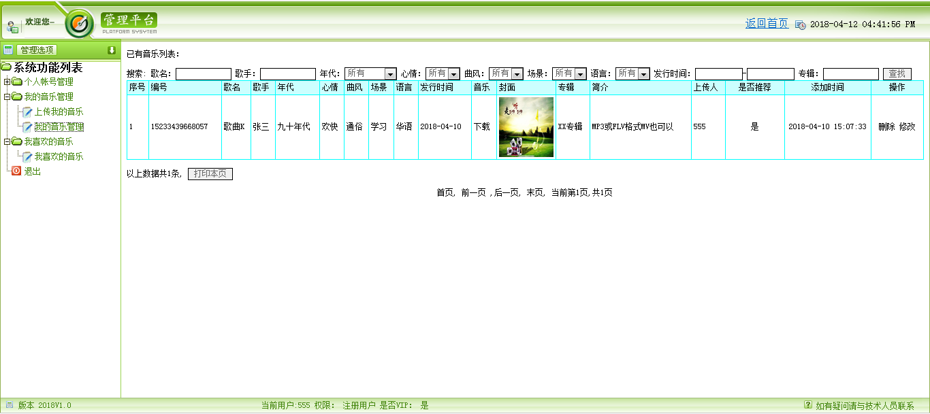
图5-12音乐管理界面

5.8标签管理模块的实现
管理员添加标签信息是在点击添加按钮的前提下操作的，当页面跳转至biaoqian_add.php，添加成功后，管理员在biaoqian_list.php进行标签管理，biaoqian_ list.php通过查询数据库的标签表列出所有标签信息，每条标签对应一个删除按钮和修改按钮，当管理员点击删除按钮，直接在数据库删除标签信息，并重定向当前页面，当管理员选择点击修改，则进入biaoqian_update.php页面，进行标签信息的修改。
标签管理流程图如下图所示。
图5-11标签管理流程图
标签添加页面设计效果如下图所示。
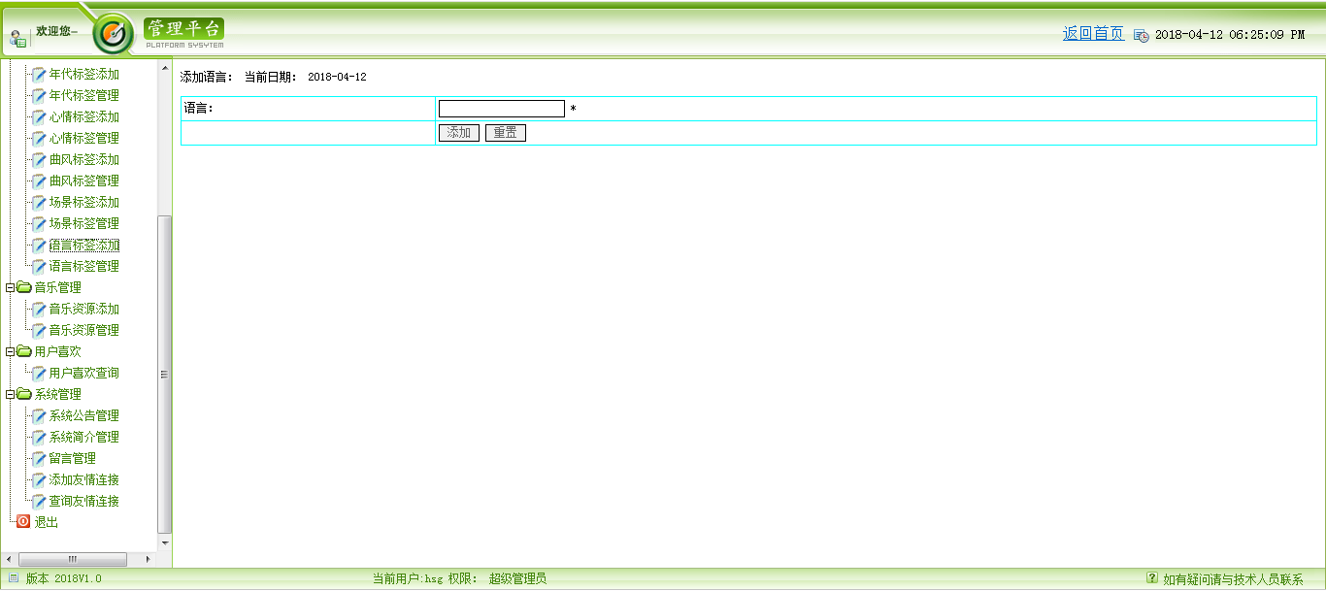
图5-12标签添加界面
标签管理页面效果如下图所示。
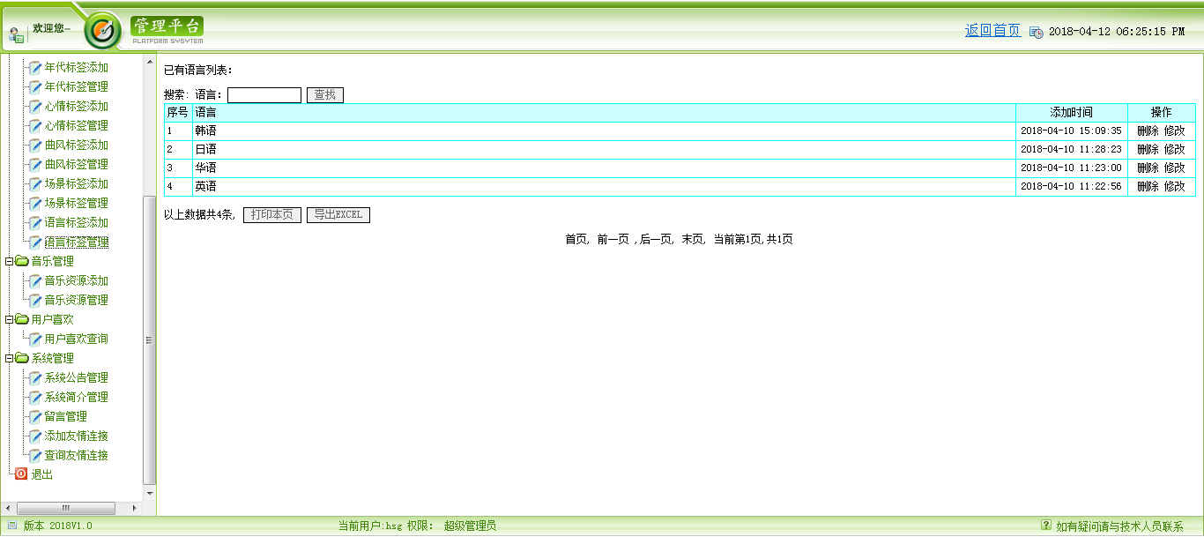
图5-12标签管理界面

5.8音乐播放模块的实现
管理员管理音乐，用户点击想要观看的音乐进入播放界面，浏览器自动播放该音乐，音乐播放通过调用html的<video>标签，将播放文件路径参数传入，完成播放，在play.php实现音乐的播放。
音乐播放流程图如下图所示。
图5-11音乐播放流程图
音乐播放界面如下图所示。
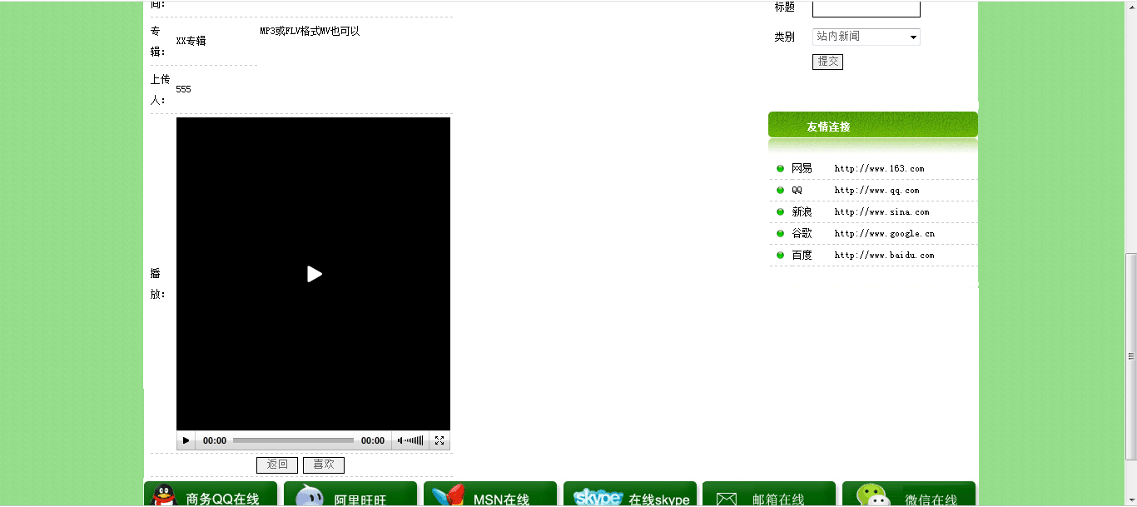
图5-12音乐播放界面
音乐播放代码如下所示。
<div align="center">
<video src="<%=request.getParameter("spwj")%>" width="690" controls preload ></video>
</div>

5.10本章小结
本章节主要论述了登录模块用户的登录、用户的注册、音乐管理、音乐播放等功能模块的设计与代码的编写，以及最终实现的步骤。

第6章 系统测试

6.1测试目的
软件测试能够识别项目风险，为开发人员和程序经理提供软件测试的反馈结果，为风险评估提供必要的信息。再者，软件测试确保在上线日前达到上线标准。包括持续追踪项目进度和严格把控各个开发阶段的标签质量^{[20]}。
本系统主要测试客户端的使用和后台服务器的使用。客户端主要是测试用户注册、用户登录、用户完善信息、页面是否进行跳转、个人资料管理、上传音乐、喜欢音乐管理等功能是否实现。后台主要是测试系统用户管理、娱乐音乐管理、属性标签管理、音乐管理、用户喜欢管理、系统管理的功能是否实现。

6.2界面测试
使用黑盒测试方法测试本系统的界面，测试界面是否正常、可用。
用户界面测试检查表如下表。
表6-1用户界面测试表
测试项 | 测试人 | 测试结果
窗口切换、移动、改变大小时正常吗？ | 本人 | 正常
各种界面元素的文字正确吗？（如标题、提示等） | 本人 | 正常
各种界面元素的状态正确吗？（如有效、无效、选中等状态） | 本人 | 正常
各种界面元素支持键盘操作吗？ | 本人 | 正常
数据项能正确回显吗？ | 本人 | 正常
执行有风险的操作时，有“确认”、“放弃”等提示吗？ | 本人 | 正常
各种界面元素的布局合理吗？ | 本人 | 正常

6.3功能测试
1.用户登录测试
当用户以“gly”身份登录，密码为空或不是“gly”时，提示框会提示“密码不能为空，请输入密码！或密码错误，请输入正确地密码！”
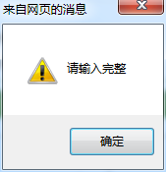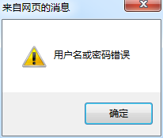
图6-1用户登录测试界面
当用户以“gly”身份登录，密码为 “gly”时，提示框会提示“已成功登录！欢迎你使用本系统！”
图6-2用户登录测试界面
2.主要功能测试
依据黑盒测试的方法和步骤，对系统做了相关测试，主要功能测试用例如下表所示。
表6-3主要功能测试用例
模块 | 用例描述 | 预期结果 | 备注
用户注册 | 用户名文本框中不输入任何数据 | 提示“请填写完整的信息” | 测试用户名是否为空
 | 在密码文本框中输入“123”三个字符 | 提示“密码长度最少为6位” | 测试密码位数是否正确
 | 在密码文本框和确认密码文本框中分别输“123456”和“258769” | 提示“两次输入的密码不匹配” | 测试用户两次输入的密码是否匹配
密码修改 | 在用户管理中修改密码，原始密码若输入不正确 | 提示“原始密码错误” | 测试原始密码是否正确
在线留言 | 留言内容为空 | 系统提示留言内容为空，留言失败 | 测试留言是否为空
 | 输入呢称和留言内容 | 系统提示留言成功，留言板显示新留言 | 测试留言是否成功
添加喜欢 | 用户未登录时，点击喜欢按钮 | 系统提示请先登录 | 测试是否能不用登录用户添加喜欢
 | 用户登录后，点击喜欢按钮 | 系统提示喜欢成功 | 测试喜欢功能是否可用
音乐管理 | 必填文本框中不输入任何数据，如名称和类别 | 提示“请填写完整的信息” | 测试名称和类别是否为空
 | 在音频栏输入非音频格式数据 | 提示“音频栏必须为音频格式 | 测试音频栏是否能为非音频格式
 | 输入完整的音乐信息” | 提示“音乐添加成功” | 测试音乐录入是否可用

6.4测试结果
在线音乐播放器经测试和调试后能够按照需求正常运行，基本没有错误，能够满足开发者和用户的需求。在系统整体测试过程中，系统功能相对来说比较简单，数据源的配置，需进一步改善。

6.5本章小结
本章主要论述了系统开发结束后，要对系统进行各方面的测试，开头介绍了系统的运行环境，需要哪些工具，由于本系统属于毕业设计，是小型的系统，所以本人只对系统进行黑盒测试，采用一些单独的测试数据对系统进行输入输出的结果判断，最后对测试结果进行总结。

第7章 总结
在老师的悉心指导下，在自己不断拼搏下经过一百多天的努力我的毕业设计终于接近了尾声，这段日子里有过心酸有过坎坷，感觉自己收获了许多的知识。此次毕业设计的要求是要创建一个在线音乐播放器，使用的开发软件是zendstudio编辑器以及MYSQL数据库。为了更好的开发和设计在线音乐播放器，本人尽可能多的去了解并掌握有关php语言和数据库的专业知识，通过查找资料和教学音乐来自主学习。对书中的一些经典案例，不断的揣摩他的编程技巧，尽可能的弄明白每行代码的意思，老师也不厌其烦为我解答困惑。积累了大量基本知识之后，开始构思毕业设计。根据老师及任务书的要求，将整个系统分为若干个模块进行设计以满足程序所需要的功能。由于实战经验的不足，在设计过程的当中走了许多弯路，及时停止毕业设计的开发，通过不断的充电和学习来调整自己的心态，老师也为我传授了许多心得与经验，让我学会了一些巧妙的方法来改进程序。
完成之后，立马对程序进行了调试，由于前期充分的准备和积累大量的经验，调试过程当中相对比较顺利。虽然开发的过程当中无比艰辛但我也从里面学到了十分昂贵的经验，这是一生用之不竭的财富。
这些日子以来，让我明白了一个道理：不要害怕困难，不要恐惧，坚持才是胜利。这次的毕业设计不仅是让我对这些年所学知识有了更好的综合性整理，同样也让我学会了遇事不慌、沉着冷静的解决问题的方式，明白了团队协作的不可或缺，打开了视野，增长了知识，为我以后进一步走向社会打下了最坚实的基础。

致 谢
大学的学习生活总是感觉短暂的，总感到知识还没有学够，但大学毕业就在我们面前，即毕业设计即将的结束，意味着我们的大学生涯即将结束。毕业设计是我们在大学所学知识的一次总结，更是对我们过去所学知识的提炼和升华，通过毕业设计，我们认识到大学学习过程中还有那些知识没有掌握，那些知识需要我们进入深入研究。这次毕业设计让我学到了很多新的知识，研究了一些新的以前自己不熟悉的领域，使我处理问题的能力得到了一定的提升，同时也为今后的继续深造或踏入社会大门提供了很好的锻炼机会。
我也曾经沮丧过，失落过，想放弃过，可是因为你们这不厌其烦的鼓励和支持才使得我坚持了下来，这里我要对我的老师和同学们说句“谢谢你们”。因为我们的知识是有限的，所以本文将不可避免的会出现一些错误和不足之处，还请老师指正。

参考文献
[1]明日科技.php从入门到精通[M].清华大学出版社，2012，0-10.
[2]刘新锋.在线音乐播放器的问题及应对措施[J].法制社会，2013，4（3）：223-230.
[3]丁惠成，刘国灿.关于在线音乐播放器的思考[M].山东教育出版社，2013，20-100.
[4]韩志超.国外的系统建设与管理.中国电脑期刊[J]，2014 ，5（1）：200-300.
[5]张玉起.国内外在线音乐播放器现状及其发展[J] .今日科苑， 2015，7（1）：1-200.
[6]陈向辉.由浅入深学php.电子工业出版社[M]，2011-7，0-11.
[7]杨东援，徐士伟，贾俊刚.网络信息平台[J].同济大学学报(自然科学版)，2010，6（6）：24-30.
[8]周伟.在线音乐播放器的决策方法研究[J].清华大学学报，2011，3（3）：11-33.
[9]朱越，在线音乐播放器的设计与实现[D].东北师范大学，2011年.
[10]周翊鹏.在线音乐播放器的设计与实现[D].电子科技大学，2012年.
[11]张本成.在线音乐播放器的设计与实现[J] .渝西学院学报(自然科学版)，2014，2（2）：30-40.
[12]黎明，郑江波.基于b/s的管理信息系统[J].长安大学学报(自然科学版) ，2015，2（1）：30-44.
[13] 樊红，吴闽泉.陈洪波管理信息系统开发研究[J].武汉大学学报(自然科学版)，2011，5（1）：15-20.
[14]傅家骥，仝允恒.计算机网络经济学[M].清华大学出版社，2013,10-20.
[15]宋健，陈士俊.在线音乐播放器的变革因素与趋势分析[J].未来与发展，2012，3(08)：40-50.
[16]OrlovA，Burk J，Kucharov，et al．Microstructural development duringhigh temperature creep of 9% Cr steel[J]．Materials Science and Engineering，2013，254：39-48．
[17]Sasaki，Terufumi，Kobayashi，et al．Production and properties of seamless
modified 9Cr-1Mo steel boiler tubes[J]．Kaw asaki Steel Technical Report，2014，25(4)：78-87．
[18]Bendick W，Vaillant JC，Vandenberghe B，et al．Properties and workability of new creep strength enhanced steels as known grades 23, 24, 911 and 92[J]．International Journal of Pressure Vessels and Piping，2014，476：25-29
[19] de Leeuw J R. javasych: a Javascript library for creating behavioral experiments in a Web browser.[J]. Behavior Research Methods, 2015, 47(1):1.
[20] Gupta P, Govil M C. MVC Design Pattern for the multi framework distributed applications using XML, spring and struts framework[J]. International Journal on Computer Science & Engineering, 2010, 2(4):1047-1051.

